**NFL irányítók[1]**

Az amerikai futball ligában (NFL) az irányító a játék kulcsfigurája, majdnem minden játékban részt vesz. Szinte az összes játék úgy indul, hogy a labdát ő kapja és passzolni próbál vagy leadja egy futó játékosnak esetleg ő maga indul meg a labdával.  Ebben a feladatban az NFL irányító posztján szereplő játékosok 2020. évi statisztikai adatai állnak rendelkezésünkre, melyekkel programozási feladatokat kell megoldania.

A feladat megoldás során vegye figyelembe a következőket:

* *A képernyőre írást igénylő részfeladatok eredményének megjelenítése előtt írja a képernyőre a feladat sorszámát (például: 5. feladat)!*
* *Az egyes feladatokban a kiírásokat a minta szerint készítse el!*
* *Az ékezetmentes azonosítók és kiírások is elfogadottak.*
* *A program megírásakor az állományban lévő adatok helyes szerkezetét nem kell ellenőriznie, feltételezheti, hogy a rendelkezésre álló adatok a leírtaknak megfelelnek.*
* *A megoldását úgy készítse el, hogy az azonos szerkezetű, de tetszőleges bemeneti adatok mellett is helyes eredményt adjon!*

Az NFL_iranyitok.txt pontosvesszővel tagolt forrásállomány soraiban egy-egy irányító adatait tároltuk a következő sorrendben:

* Játékos neve, például: Deshaun Watson
* Passzolt yardok értéke, például: 4823
* Passz kísérletek száma, például: 544
* Sikereres passzok száma, például: 382
* Touchdown (célterületre menő és pontot érő) passzok száma, például: 33
* Eladott labdák száma, például: 7
* Irányító mutató (a játékosok teljesítményét mutató statisztikai adat), például: 112,4
* Egyetem, ahol a játékos tanult, például: Clemson

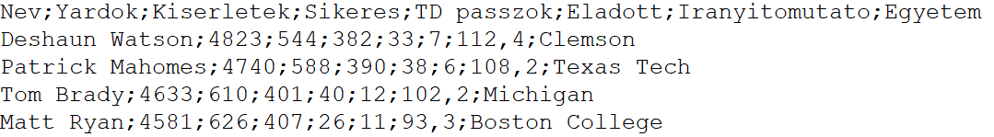

1. Készítsen **python alkalmazást** a következő feladatok megoldására, amelynek projektjét NFL néven mentse el!
2. Olvassa be az NFL_iranyitok.txt állomány sorait és tárolja az adatokat egy olyan adatszerkezetben, amely használatával a további feladatok megoldhatók! Ügyeljen rá, hogy az állományban az irányító mutató valós értéket tartalmaz (például 112,4), melyben a decimális szeparátor a vessző karakter.
3. Határozza meg és írja ki a képernyőre, hogy hány irányító adatai szerepelnek a forrásállományban!
4. Készítsen metódust amely a passzolt yardok számát méterre váltva, egész értékre kerekítve adja vissza! (1 yard = 0,9144 m)
5. A fenti metódus használatával listázza ki azokat az irányítókat, akiknek az irányító mutatója elérte a 100-at és legalább 4000 métert **(!!)** passzoltak a szezonban!
6. Az irányító által elkövethető egyik legnagyobb hiba, ha eladja a labdát. Kérjen be egy pozitív egész értéket a minta szerint, majd írja a legtobbeladott.txt állományba azon irányítók nevét, akik a megadott értéknél többször adták el a labdát! A bekért értéket nem kell ellenőriznie.
7. Melyik játékos szerezte a legtöbb touchdownt? Írja ki a nevét, a touchdownok számát és az eladott labdák számát! Feltételezheti, hogy nem alakul ki holtverseny.
8. Készítsen statisztikát, melyben összegzi, hogy melyik egyetemre hány irányító járt! Jelenítse meg azokat az egyetemeket és a játékosok számát, amelyek több mint egy sikeres irányítót adtak az NFL-nek! A kiírás sorrendje tetszőleges.

**Minta**



**A legtobbeladott.txt állomány tartalma**



1. Forrás: https://www.nfl.com/stats/player-stats/category/passing/2020/POST/all/passingyards/desc